SỞ GIÁO DỤC VÀ ĐÀO TẠO THỪA THIÊN HUẾ ĐỀ KIỂM TRA ĐỊNH KỲ CHƯƠNG 4 (HYDROCARBON)
ĐỀ CHÍNH THỨC MÔN: HOÁ HỌC - LỚP 11
(Đề thi có 04 trang) Thời gian làm bài: 50 phút | MÃ ĐỀ THI: 111
Họ, tên thí sinh: ............................................................ Lớp: ............. Số báo danh: .............
(Cho biết nguyên tử khối: H = 1; C = 12; N = 14; O = 16; Na = 23; Al = 27; S = 32; Cl = 35,5; K = 39; Ca = 40; Mn = 55; Fe = 56; Cu = 64; Zn = 65; Br = 80; Ag = 108. (Thể tích khí đo ở đkc 25 °C, 1 bar là 24,79 L/mol)).

PHẦN I. Câu trắc nghiệm nhiều phương án lựa chọn.
Thí sinh trả lời từ câu 1 đến câu 18. Mỗi câu hỏi thí sinh chỉ chọn một phương án.
Câu 1. [KNTT - SBT] (CH₃)₂CH-CH₃ có tên theo danh pháp thay thế là
A. 2-methylpropane. B. isobutane.
C. butane. D. 2-methylbutane.
Câu 2 (SBT - CTST). Đồ thị dưới đây thể hiện mối tương quan giữa nhiệt độ sôi và số nguyên tử carbon trong phân tử alkane không phân nhánh được biểu diễn như sau:
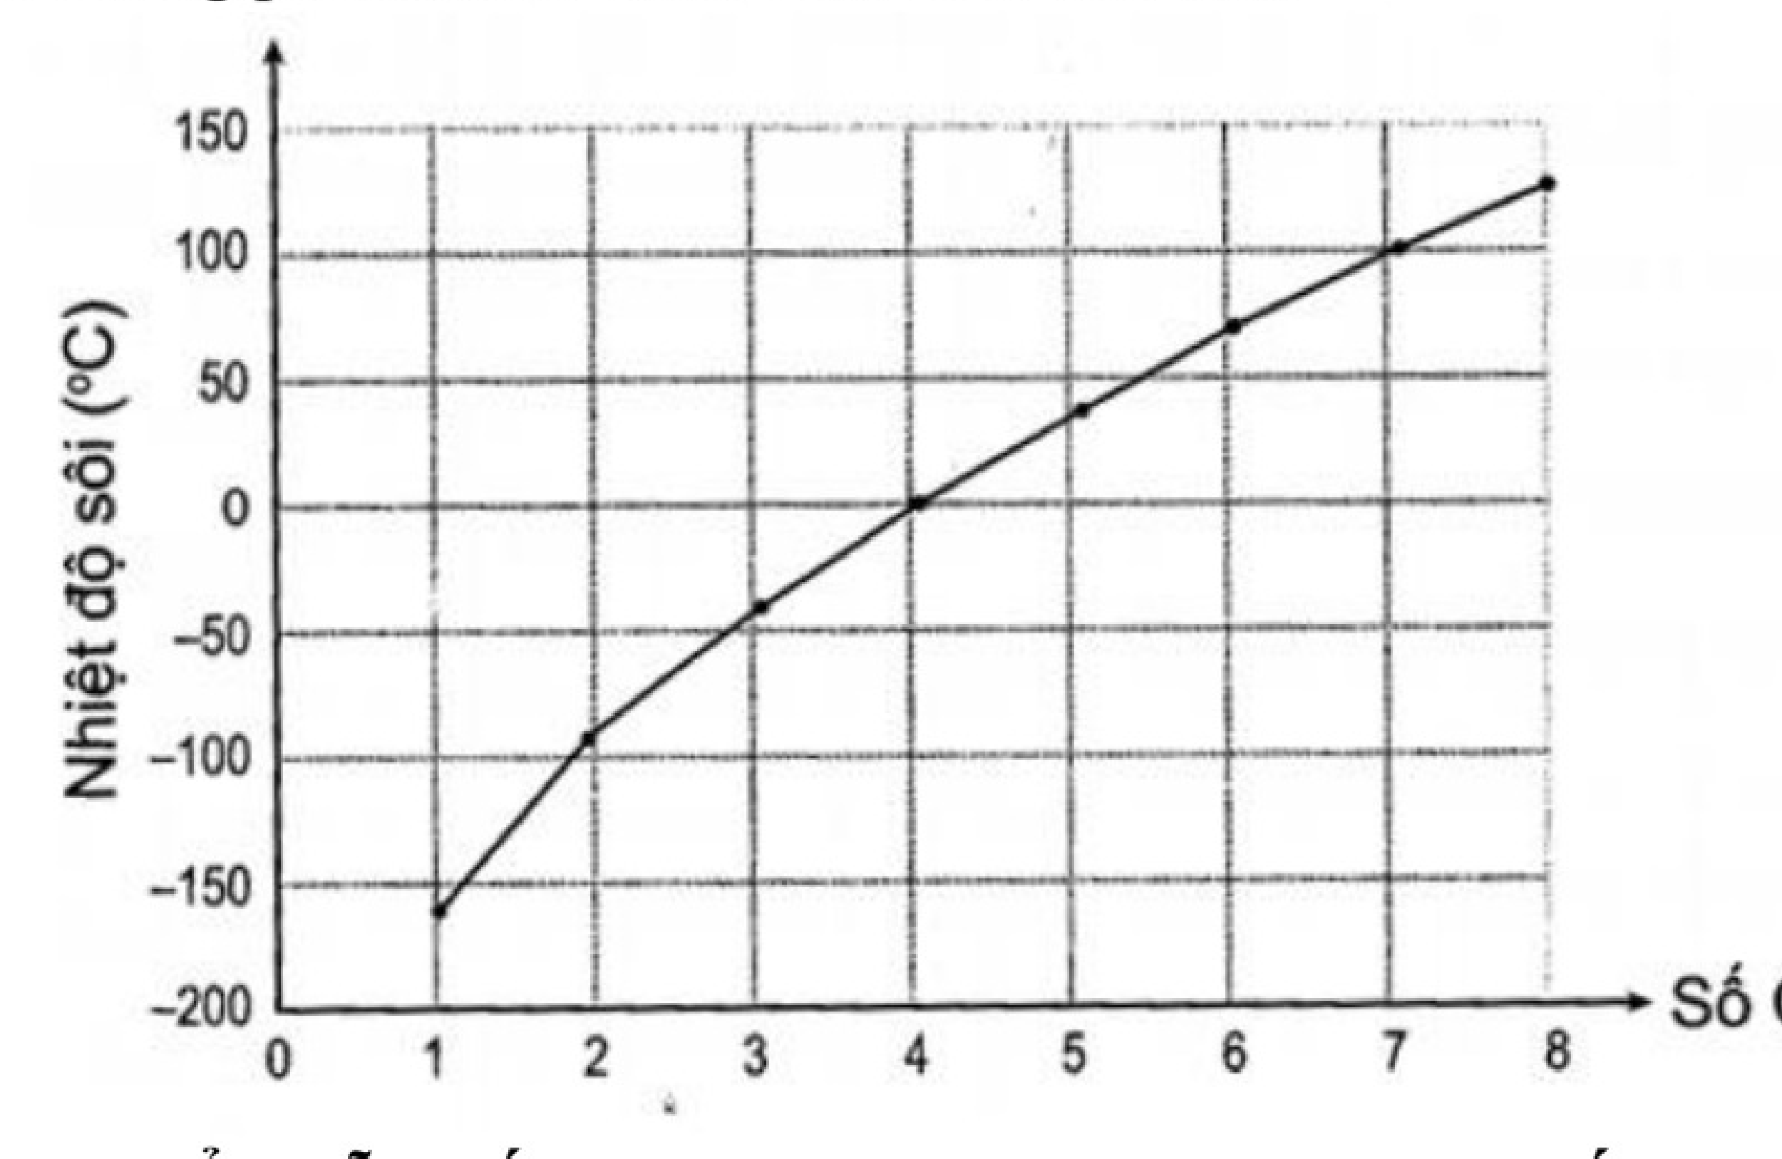
Dựa vào đồ thị đã cho, số phân tử alkane không phân nhánh ở thể khí trong điều kiện thường (25 °C) là:
A. 4. B. 3. C. 2. D. 1.
Câu 3. [KNTT - SBT] Phát biểu nào sau đây không đúng về phản ứng reforming alkane?
A. Chuyển alkane mạch không phân nhánh thành các alkane mạch phân nhánh.
B. Chuyển alkane mạch không phân nhánh thành các hydrocarbon mạch vòng.
C. Số nguyên tử carbon của chất tham gia và của sản phẩm bằng nhau.
D. Nhiệt độ sôi của sản phẩm lớn hơn nhiều so với alkane tham gia phản ứng.
Câu 4 (SBT - CD). Phát biểu nào sau đây về alkane là không đúng?
A. Trong phân tử alkane chỉ có liên kết đơn.
B. Chỉ các alkane là chất khí ở điều kiện thường được dùng làm nhiên liệu.
C. Các alkane lỏng được dùng sản xuất xăng, dầu và làm dung môi.
D. Các alkane rắn được dùng làm nhựa đường, nguyên liệu cho quá trình cracking.
Câu 5. [KNTT – SBT] Hợp chất nào sau đây là một alkene?
A. CH₃CH₂CH₃. B. CH₃CH=CH₂. C. CH₃C≡CH. D. CH₂=C=CH₂.
Câu 6 (SBT - CTST). Biểu đồ dưới đây thể hiện mối tương quan giữa nhiệt độ sôi và một số alkene:
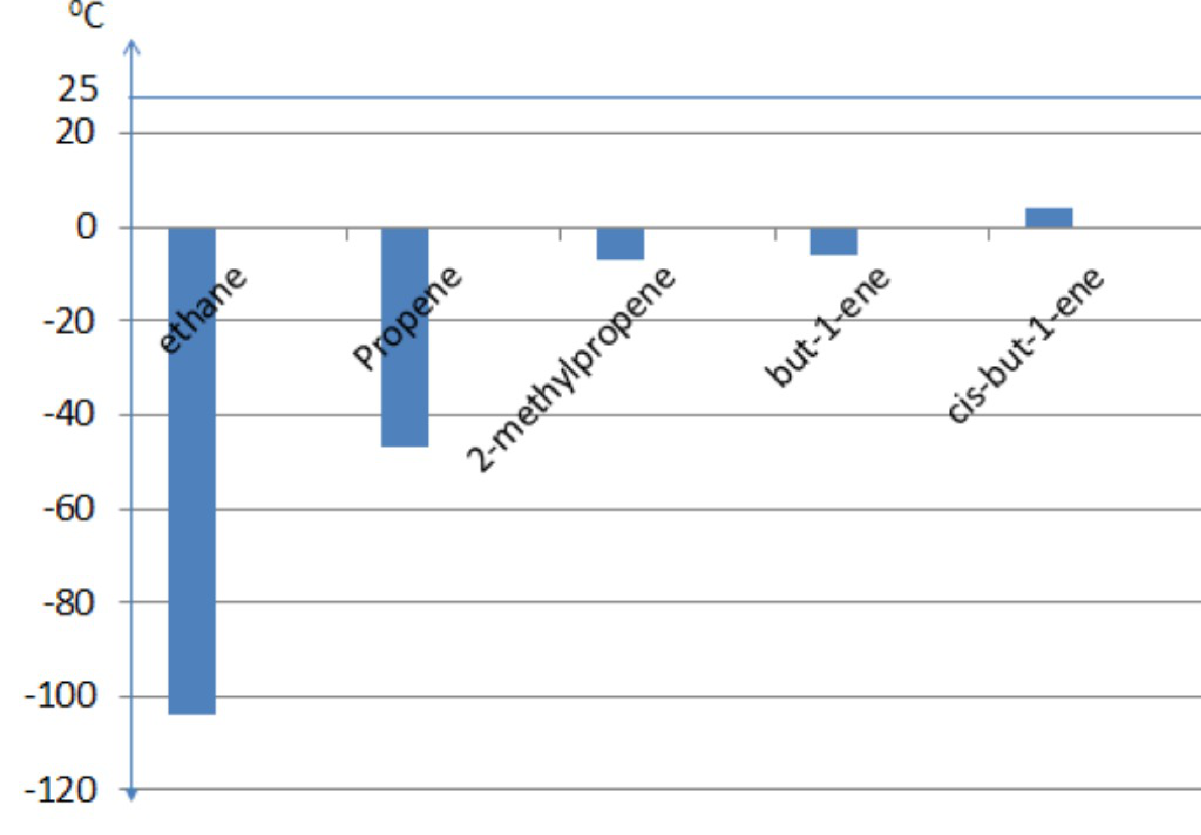
Có bao nhiêu alkene trong biểu đồ ở thể khí trong điều kiện thường (25 °C)?
A. 4. B. 2. C. 3. D. 5.
Câu 7. Trùng hợp ethylene, sản phẩm thu được có công thức cấu tạo là:
A. [-CH₂=CH₂-]_{n}. B. [-CH₂-CH₂-]_{n}. C. [-CH-CH-]_{n}. D. [-CH₃-CH₃-]_{n}.
Câu 8 (SBT - CD). Phát biểu nào sau đây là không đúng?
A. Trong phòng thí nghiệm, người ta điều chế ethene bằng cách tách nước ethanol và thu bằng cách dời chỗ của nước.
B. Một ứng dụng quan trọng của acetylene là làm nhiên liệu trong đèn xì oxygen - acetylene.
C. Trong công nghiệp, người ta điều chế acetylene bằng cách nhiệt phân nhanh methane có xúc tác hoặc cho calcium carbide (thành phần chính của đất đèn) tác dụng với nước.
D. Một ứng dụng quan trọng của acetylene là làm nguyên liệu tổng hợp ethylene.
Câu 9 (SBT - CTST). Công thức phân tử nào dưới đây không thể là của một arene?
A. C₇H₈. B. C₁₀H₈. C. C₁₁H₁₈. D. C₈H₈.
Câu 10 (SBT - CTST). Biết độ dài liên kết C=C là 134 pm, liên kết C-C là 154 pm. Thực tế, 3 liên kết π trong vòng benzene không cố định mà trải đều trên toàn bộ vòng benzene. Giá trị nào dưới đây phù hợp với độ dài liên kết giữa carbon và carbon trong phân tử benzene?
A. 125 pm. B. 132 pm. C. 160 pm. D. 139 pm.
Câu 11 (SBT – KNTT). Nhận xét nào sau đây không đúng đối với phản ứng cộng chlorine vào benzene?
A. Khó hơn phản ứng cộng chlorine vào ethylene.
B. Xảy ra với điều kiện ánh sáng tử ngoại và đun nóng.
C. Sản phẩm thu được là 1,2,3,4,5,6-hexachlorocyclohexane.
D. Tỉ lệ mol của các chất tham gia phản ứng là 1 : 1.
Câu 12 (SBT - CD). Một trong những ứng dụng của toluene là
A. làm phụ gia để tăng chỉ số octane của nhiên liệu.
B. làm chất đầu để sản xuất methylcyclohexane.
C. làm chất đầu để điều chế phenol.
D. làm chất đầu để sản xuất polystyrene.
Câu 13 (SBT - CD). Cho butane phản ứng với chlorine (chiếu sáng, tỉ lệ 1 : 1) thu được sản phẩm chính là
A. 2-chlorobutane. B. 1-chlorobutane. C. 3-chlorobutane. D. 4-chlorobutane.
Câu 14 (SBT - CTST). Alkane (A) có công thức phân tử C₈H₁₈. (A) tác dụng với chlorine đun nóng chỉ tạo một dẫn xuất monochloro duy nhất. Tên gọi của (A) là
A. octane. B. 2-methylheptane.
C. 2,2-dimethylhexane. D. 2,2,3,3-tetramethylbutane.
Câu 15 (SBT - CD). Dẫn dòng khí gồm acetylene và ethylene lần lượt đi vào ống nghiệm (1) đựng dung dịch AgNO₃/NH₃ ở điều kiện thường, sau đó dẫn tiếp qua ống nghiệm (2) đựng nước bromine. Hiện tượng thí nghiệm nào sau đây là không đúng?
A. Ở ống nghiệm (1) có kết tủa màu vàng nhạt.
B. Ở ống nghiệm (2) màu của nước bromine nhạt dần.
C. Ở ống nghiệm (2) chất lỏng chia thành hai lớp.
D. Ở ống nghiệm (2) thu được chất lỏng đồng nhất.
Câu 16 (SBT – KNTT). Tên gọi của chất nào sau đây không đúng?
A.  but-2-ene
B. 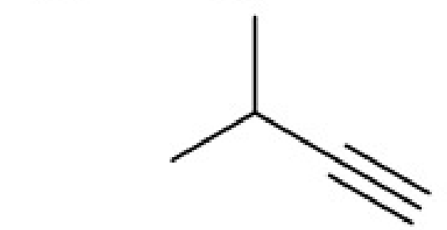 3-methylbut-1-yne
C. 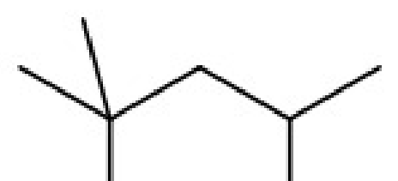 2,2,4-trimethylpentane
D. 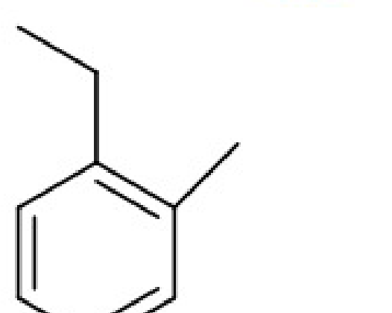 1-ethyl-2-methylbenzene
Câu 17 (SBT – KNTT). Chất nào sau đây khi tác dụng với hỗn hợp HNO₃ và H₂SO₄ đặc nóng tạo một sản phẩm mononitro hoá duy nhất?
A. Benzene. B. Toluene. C. o-xylene. D. Naphthalene.
Câu 18. Toluene có giá trị thương mại thấp hơn so với benzene. Người ta loại bỏ nhóm methyl khỏi toluene bằng quá trình dealkyl hóa: toluene được trộn với hydrogen ở 550 - 650 °C, 30 - 50 atm cùng xúc tác SiO₂ và Al₂O₃. Phương trình hóa học của phản ứng là:
A. C₆H₅-CH₃ + 3H₂ -(xt, t°)-> C₆H₁₁-CH₃.
B. C₆H₅-CH₃ + H₂ -(xt, t°)-> C₆H₆ + C₂H₆.
C. C₆H₅-CH₃ + H₂ -(xt, t°)-> C₆H₆ + CH₄.
D. Sau phản ứng vẫn còn toluene và hydrogen dư.
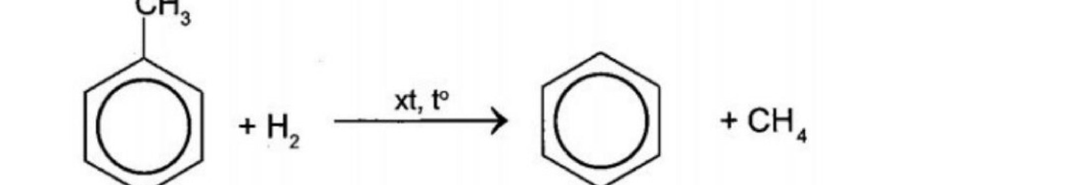
PHẦN II. Câu trắc nghiệm đúng sai.
Thí sinh trả lời từ câu 1 đến câu 4. Trong mỗi ý a), b), c), d) ở mỗi câu, thí sinh chọn đúng hoặc sai.
Câu 1. Cho các alkane: Butane, hexane và decane; 2-methylheptane, octane và 2,2,4-trimethylpentane.
a) Nhiệt độ sôi của các alkane mạch không phân nhánh theo thứ tự: Butane < hexane < decane.
b) Nhiệt độ sôi của các alkane mạch không phân nhánh theo thứ tự: Butane > hexane > decane.
c) Nhiệt độ sôi của các đồng phân C₈H₁₈ theo thứ tự: 2,2,4-trimethylpentane < 2-methylheptane < octane.
d) Nhiệt độ sôi của các đồng phân C₈H₁₈ theo thứ tự: octane < 2-methylheptane < 2,2,4-trimethylpentane.
Câu 2. Trong thí nghiệm điều chế và thử tính chất của acetylene trong phòng thí nghiệm:
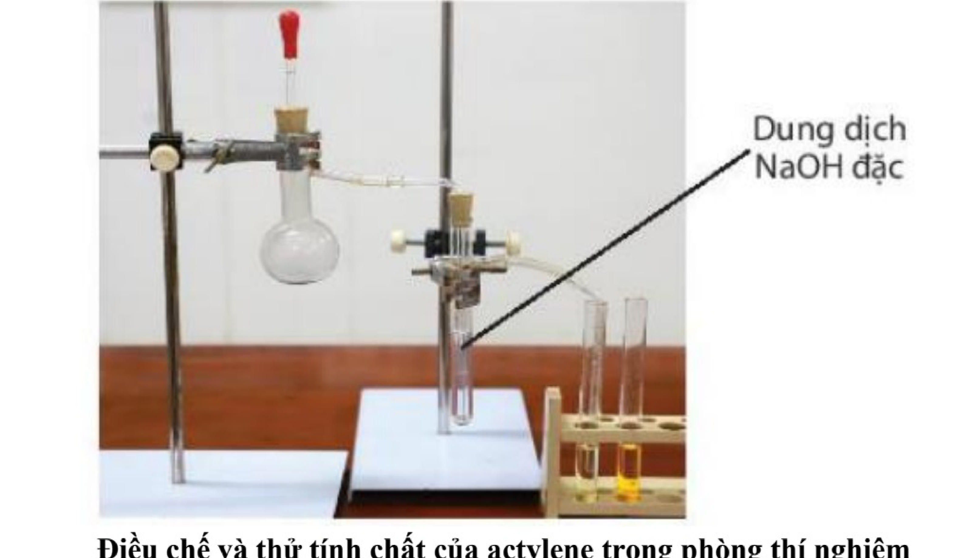
a) Phương trình hóa học của phản ứng điều chế C₂H₂ trong thí nghiệm là: CaC₂ + 2H₂O -> C₂H₂ + Ca(OH)₂.
b) Dung dịch bromine ban đầu có màu vàng cam, sau phản ứng sục khí acetylene thì dung dịch bromine mất màu.
c) Dung dịch bromine ban đầu không màu, sau phản ứng sục khí acetylene thì dung dịch chuyển sang màu nâu đỏ.
d) Trong phân tử C₂H₂, liên kết π ở liên kết ba kém bền vững, dễ bị đứt tạo thành liên kết σ với các nguyên tử bromine khi xảy ra phản ứng cộng.
Câu 3. Terephthalic acid là nguyên liệu để tổng hợp nhựa poly(ethylene terephthalate) (PET) dùng để sản xuất tơ sợi, chai nhựa. Terephthalic acid có thể được tổng hợp từ arene X có công thức phân tử C₈H₁₀ bằng cách oxi hóa X bởi dung dịch thuốc tím:
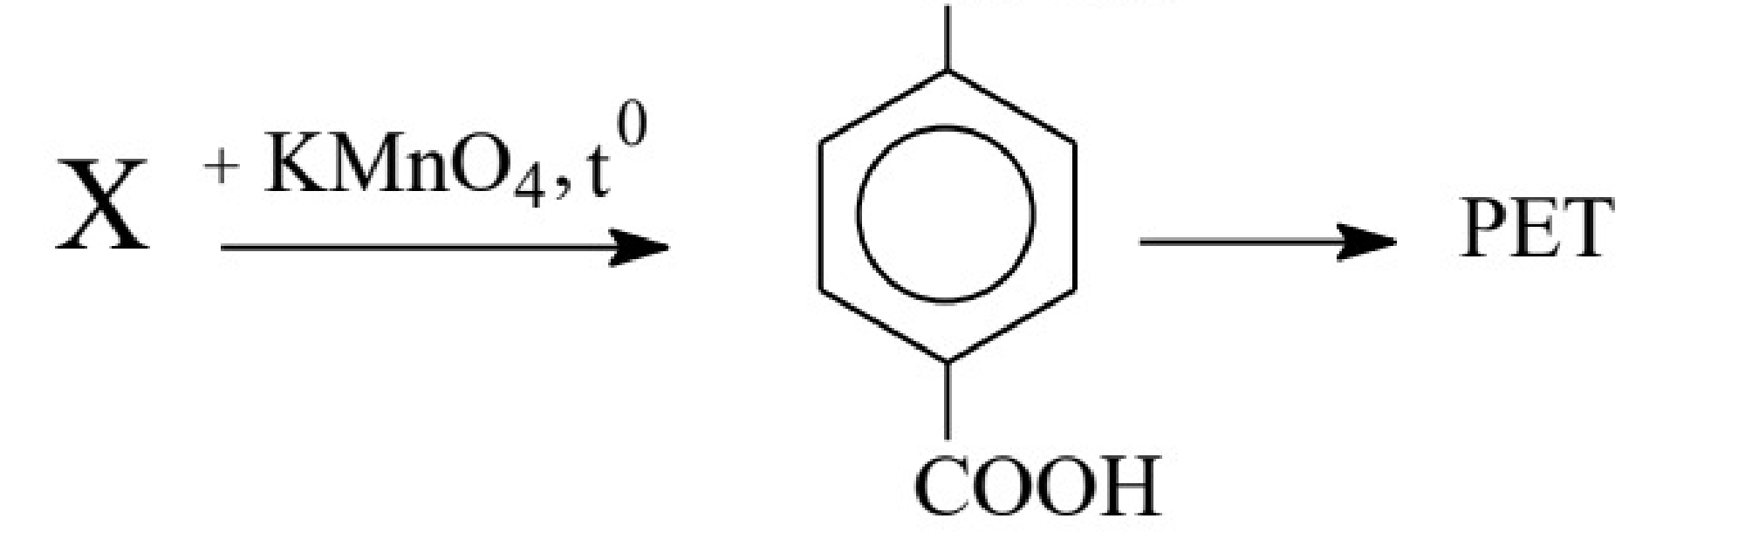
a) Chất X có độ bất bão hòa k = 4.
b) Chất X có tên là 1,4-dimethylbenzene hay p-xylene.
c) Chất X có tên là 1,3-dimethylbenzene hay m-xylene.
d) Chất X có tên là 1,2-dimethylbenzene hay o-xylene.
Câu 4. Có một số loại trái cây chưa chín mà chúng ta lại muốn được sớm thưởng thức chúng, chẳng hạn một quả bơ, xoài, ...
a) Có một cách giải quyết đơn giản là cho quả bơ vào túi giấy cùng với vài quả chuối, bơ sẽ chín nhanh hơn nhiều.
b) Chuối khi chín sẽ giải phóng một loại hormone thực vật ở thể khí là ethylene.
c) Chuối khi chín sẽ giải phóng một loại hormone thực vật ở thể khí là acetylene.
d) Khí ethylene chỉ giúp đẩy nhanh quá trình chín của chuối, còn nhiều loại quả khác thì không có tác dụng.
PHẦN III. Câu trắc nghiệm yêu cầu trả lời ngắn.
Thí sinh trả lời từ câu 1 đến câu 6. Điền kết quả vào ô trả lời.
Câu 1. Khí đốt hoá lỏng (Liquified Petroleum Gas, viết tắt là LPG) hay còn gọi là gas, là hỗn hợp khí chủ yếu gồm propane (C₃H₈) và alkane Y đã được hoá lỏng. Alkane Y có chứa 4 nguyên tử carbon trong phân tử. Tỉ lệ số nguyên tử hydrogen : số nguyên tử carbon trong Y là y. Giá trị của y bằng bao nhiêu?
Câu 2. Alkene C₄H₈ có bao nhiêu đồng phân cấu tạo mà khi tác dụng với dung dịch HCl chỉ cho một sản phẩm hữu cơ duy nhất?
Câu 3. Cho các phát biểu sau về hydrocarbon thơm:
(1) Arene còn gọi là hydrocarbon thơm là những hydrocarbon trong phân tử có chứa một hay nhiều vòng benzene.
(2) Arene còn gọi là hydrocarbon thơm là những hydrocarbon trong phân tử có chứa một hay hai vòng benzene.
(3) Hydrocarbon thơm gồm alkylbenzene và hydrocarbon thơm khác.
(4) Alkylbenzene có công thức chung là C_{n}H_{2n-6} (n ≥ 6).
(5) Hydrocarbon thơm khác gồm styrene và naphthalene có công thức chung là C_{n}H_{2n-6} (n ≥ 6).
Số phát biểu đúng là bao nhiêu?
Câu 4. Ethylene là một hormone thực vật có vai trò kích thích quá trình tạo mủ và làm cho mủ cao su chậm đông, chảy dai hơn. Trong nông nghiệp hiện đại, người ta áp khí ethylene trực tiếp vào vỏ thân cây để kích thích tiết mủ.
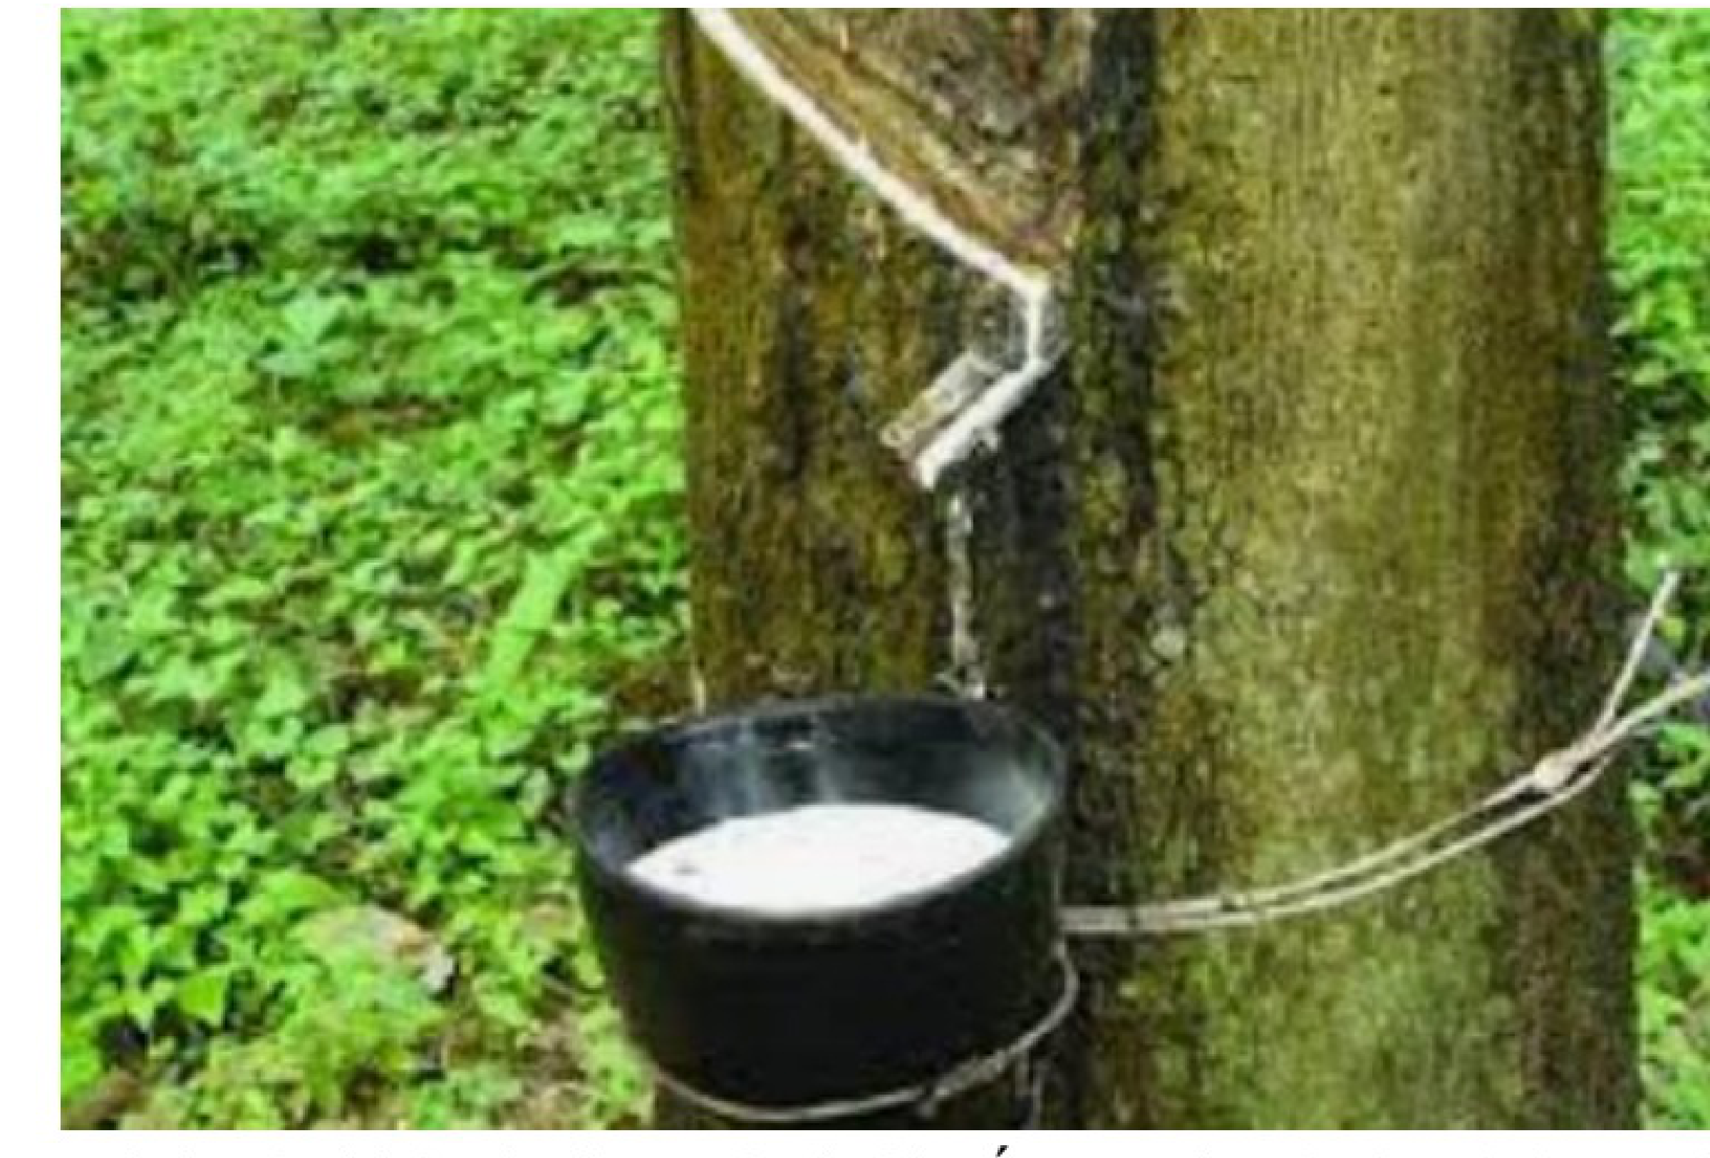
Trong công nghiệp, ethylene được điều chế từ phản ứng dehydro hóa ethane ở 500 °C có xúc tác: C₂H₆ -(xt, 500 °C)-> C₂H₄ + H₂. Để bơm vào túi khí 60 cc (đkc: 25 °C, 1 bar) khí ethylene thì cần dùng bao nhiêu miligam ethane? (Làm tròn đến hàng đơn vị).
Câu 5. Đất đèn có thành phần chính là calcium carbide (CaC₂). Cho 20 gam một mẫu đất đèn tác dụng với nước dư thu được 7,437 lít khí acetylene (ở đkc). Cho rằng các tạp chất trong mẫu trơ với nước và phản ứng xảy ra hoàn toàn. Độ tinh khiết của mẫu CaC₂ trên là bao nhiêu phần trăm?
Câu 6. Butane là một trong hai thành phần chính của khí đốt hóa lỏng (LPG). Khi đốt cháy hoàn toàn 1 mol butane tỏa ra lượng nhiệt là 2497 kJ. Để đun nóng 1 gam nước tăng thêm 1 °C cần cung cấp nhiệt lượng là 4,18 J. Tính khối lượng butane (theo gam, làm tròn đến một chữ số thập phân) cần đốt để đun sôi 2 lít nước từ 25 °C lên 100 °C. Biết khối lượng riêng của nước là 1 g/mL và hiệu suất hấp thụ nhiệt của nước là 60%.
PHẦN IV. Tự luận.
Thí sinh trình bày chi tiết lời giải vào bài làm.
Câu 1 (SBT - CTST). Viết công thức khung phân tử của các chất sau:
a) propene.
b) pent-1-ene.
c) 3-methylpent-1-yne.
d) cis-pent-2-ene.
e) trans-pent-2-ene.
.........................................................................................................
.........................................................................................................
.........................................................................................................
.........................................................................................................
.........................................................................................................
.........................................................................................................
.........................................................................................................
.........................................................................................................
Câu 2. Trinitrotoluene (TNT) là một hợp chất hữu cơ quan trọng có công thức C₆H₂(NO₂)₃CH₃, được tổng hợp bằng phản ứng trinitro hóa toluene.
a) Viết phương trình hóa học điều chế 2,4,6-trinitrotoluene từ toluene và nitric acid đặc (xúc tác sulfuric acid đặc, đun nóng).
b) Tính khối lượng toluene (theo tấn, làm tròn đến một chữ số thập phân) cần dùng để điều chế 36 000 tấn trinitrotoluene, biết hiệu suất phản ứng của toàn bộ quá trình đạt 70%.
.........................................................................................................
.........................................................................................................
.........................................................................................................
.........................................................................................................
.........................................................................................................
.........................................................................................................
.........................................................................................................
.........................................................................................................

